MusicMan®
PowerBank Bluetooth Soundstation BT–X16
Manuale dell’utente

Questo dispositivo aderisce agli standard richiesti ai sensi della Direttiva R&TTE 1999/5/CE. Su questo sito è possibile leggere la Dichiarazione di Conformità: www.technaxx.de/ (sulla barra inferiore "Konformitätserklärung"). Al primo utilizzo del dispositivo, leggere attentamente il manuale dell’utente.
Questo dispositivo possiede una batteria ricaricabile. Deve essere ricaricata completamente per il primo utilizzo. Spegnere i dispositivi Bluetooth nelle vicinanze per evitare segnali di interferenza!
Numero di telefono per supporto tecnico: 01805 012643 (14 centesimo/minuto da linea fissa tedesca
e 42 centesimo/minuto da reti mobili). Email: support@technaxx.de
Non alzare eccessivamente il volume – cio' potrebbe provocare perdita dell’udito!
NOTA: Caricare la batteria del dispositivo ogni 2–3 mesi se non viene utilizzato!
Caratteristiche
● Trasferimento della musica tramite Bluetooth versione 4.0 con distanza di trasmissione ~10m  Caricabatterie per dispositivi mobili esterni  Radio FM incorporata  Effettua chiamate wireless tramite Bluetooth (funzione vivavoce)  lndicatore a LED indica lo stato di funzionamento  In caso di chiamata in arrivo, la riproduzione della musica è messa in pausa automaticamente  Supporta computer, Tablet, MP3, CD e AUX–IN  Carica i tuoi dispositivi e ascolta la musica contemporaneamente
Specifiche Tecniche
Versione BT / Distanza di trasmissione |  |  |  |  |  | Versione 4.0 / ~ 10m (campo aperto)
Funzioni | Bluetooth, PowerBank, AUX–IN , Vivavoce, Radio FM, Scheda MicroSD (supporta il formato musicale MP3), Chiavetta USB
Uscita Power Bank |  |  |  | CC 5V / 1,5A
Uscita altoparlanti |  |  |  | 2 x 5W
Banda di frequenza |  |  |  | 90 Hz - 18 KHz
Alimentazione elettrica |  |  | Batteria ricaricabile sostituibile agli ioni di litio da 4000mAh integrata con 3,7V
Tempo di caricamento |  |  |  | 5 ~ 6 ore (adattatore CC 5V/2A)
Tempo di riproduzione  (carica completa) |  |  |  | ~ 20 ore (volume medio)
 |  |  |  | ~ 8 ore (volume massimo)
 |  |  |  | 3 ~ 5 ore (volume mas. + caricare dispositivi esterni)
Standby |  |  |  | circa 2 settimane
SNR / Impedenza altoparlanti |  |  |  |  | ≦ 80 dB / 4 Ω
Memoria |  |  |  | supporta schede MicroSD fino a 32GB
Altoparlanti / Diametro |  |  |  | Colonna sonora stereo / Ø 52mm, griglia di protezione per il cono dell'altoparlante (2 altoparlanti stereo frontali)
Peso / Dimensioni |  | 495 g / (Lu) 19 x (La) 7 x (A) 7 cm
Contenuto della  confezione |  | MusicMan® PowerBank Bluetooth Soundstation BT–X16, Cavo AUX–IN, Cavo di caricamento Micro USB a USB, Adattatore di alimentazione CC 5V/2A, Custodia, Manuale dell'utente
1. Caricamento
Prima del 1° utilizzo, caricare completamente la batteria utilizzando il cavo di caricamento Micro USB originale incluso. Collegare il cavo di caricamento nell'alloggiamento Micro USB (15) dell'altoparlante e l'altra estremità all'ingresso USB del PC/Notebook o altro ingresso USB dei caricabatterie. Durante il caricamento dell'altoparlante il LED destro (9) si accende BLU e lampeggia lentamente. Quando il caricamento è completato, il LED si spegne. (si raccomanda di spegnere l'altoparlante durante il caricamento, poiché ci vorrà più tempo per il caricamento completo se si utilizza l'altoparlante durante il caricamento.) Quando la batteria è scarica il LED destro (9) si accende, gli altri due (LED centrale e sinistro) sono spenti. Quando la batteria è a mezza carica, il LED destro (9) si accende fisso, il LED centrale (9) lampeggia e il LED sinistro (9) è spento. Quando la batteria è quasi completamente carica il LED destro (9) ed il LED centrale (9) si accendono fissi, il LED sinistro (9) lampeggia. Quando la batteria è completamente carica tutti e tre i LED (9) si accendono fissi. Caricare l'altoparlante almeno 5 ~ 6 ore prima del primo utilizzo! NOTA: Caricare la batteria del dispositivo ogni 2–3 mesi se non viene utilizzato!

2. Panoramica del prodotto
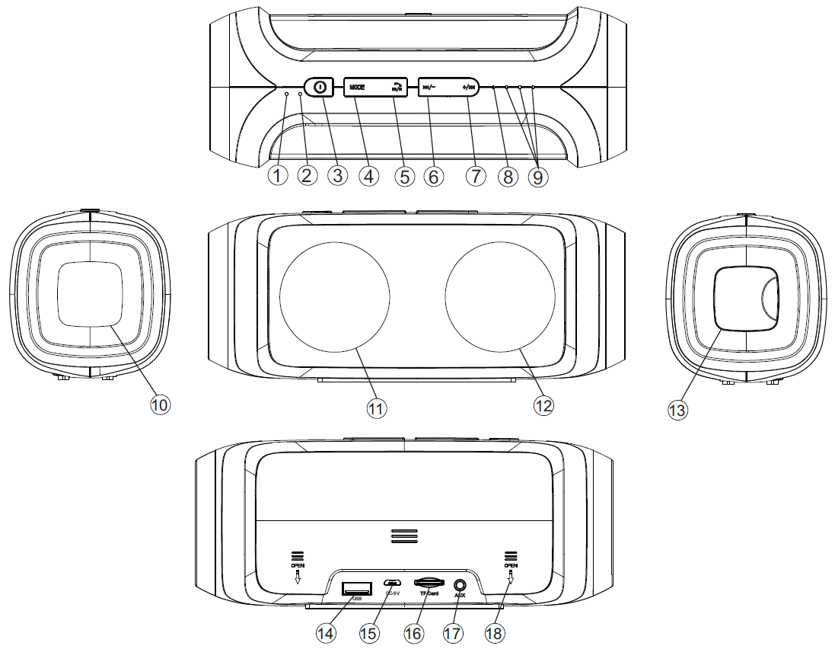

Tabella per la panoramica del prodotto
1 | Microfono
2 | Reset |  |  | Premere con un paio di pinzette o simili per riavviare se l'altoparlante si spegne.
3 | Accensione  ON / OFF |  |  | Tenere premuto per accendere l'altoparlante, il LED si accende BLU. Quando l'altoparlante è acceso, tenere premuto per spegnerlo.
4 | MODE | Premere brevemente per selezionare USB,MicroSD,AUX,FM, Bluetooth.
5 | Play  Pausa  Vivavoce |  |  | Premere rapidamente per riprodurre, mettere in pausa o riavviare la musica in streming quando l'altroparlante è collegato tramite BT ad un altro dispositivo Bluetooth. E'anche possibile rispondere o terminare una chiamata quando si è connessi con uno smartphone.
6 | Indietro  Volume – |  |  | Premere brevemente per tornare al brano precedente.  Premere e tenere premuto per diminuire il volume.
7 | Avanti  Volume + |  |  | Premere brevemente per andare al brano successivo. Premere e tenere premuto per aumentare il volume. Se si mette l'altoparlante al volume massimo, si sentirà un segnale acustico che indica che non è possibile aumentare il volume ulteriormente, e la riproduzione della musica si interrompe. Ma dopo alcuni secondi l'altoparlante continuerà a riprodurre la musica.
8 | Indicatore  funzionamento  LED |  |  |  | (a) LED VERDE: in modalità USB, MicroSD, AUX, FM lampeggia lentamente quando l'altoparlante riproduce la musica. Si accende fisso quando l'altoparlante è in pausa. Lampeggia velocemente quando la radio esegue la ricerca automatica – e si accende fisso quando la radio è in pausa.
8 |  |  |  |  | (b) LED BLU: in modalità associazione Bluetooth lampeggia velocemente. Lampeggia lentamente quando l'altoparlante riproduce la musica tramite Bluetooth. Si accende fisso quando l'altoparlante è in pausa.
9 | LED (sinistro,  centrale,  destro) per  stato batteria |  |  |  | (a) In modalità power bank: tutti e tre i LED si accendono se la batteria è completamente carica; due LED si accendono se la batteria è a metà; un LED si accende se la batteria è scarica.
9 |  |  |  |  | (b) In modalità caricamento: I LED lampeggiano lentamente quando l'altoparlante è in carica. I LED si accendono fissi quando l'altoparlante è completamente carico.
10 | Altoparlante bassi incorporato |  |  |  |  | 11 + 12 Due altoparlanti stereo
13 | Porta USB incorporata (aprire la linguetta nera di protezione)
14 | Porta chiavetta USB |  |  |  |  | 15 Porta caricamento Micro USB
16 | Vano scheda MicroSD |  |  |  |  | 17 Porta AUX-IN
18 | Coperchio posteriore |  | Come caricare la batteria: Spingere il coperchio posteriore con entrambi i pollici in direzione della freccia indicata sul coperchio posteriore. Estrarre la batteria e sostituirla con una nuova (stessa potenza, stesso voltaggio). Rispettare la corretta polarità (+) e (–) della batteria.

3. Accensione-Spegnimento (vedere tasto 3)
(a) Accendere l'altoparlante: Premere il tasto (3) per 2–3 secondi; si sentirà un segnale acustico.

(b) Spegnere l'altoparlante: Premere il tasto (3) per 2–3 secondi; si sentirà di nuovo un segnale acustico.

4. Pairing Bluetooth
Accendere l'altoparlante: L'altoparlante è direttamente in modalità Bluetooth ed il LED BLU lampeggia. Quindi accendere il dispositivo mobile, andare in Impostazioni e scegliere Bluetooth. Ora è possible cercare il nome Bluetooth dell'altoparlante, che è „MusicMan PowerBank“. Una volta trovato, fare clic su di esso.

Una volta stabilita la connessione Bluetooth e sentito un segnale acustico il LED BLU sull'altoparlante è acceso fisso. Ora è possibile riprodurre la musica dal dispositivo mobile e la musica viene trasmessa attraverso l'altoparlante.

Se l'altoparlante non riesce a connettersi, riavviare la connessione Bluetooth (come descritto sopra) finché non si è connessi.

5. Chiamate telefoniche via Bluetooth
Prima di utilizzare la funzione vivavoce, assicurarsi che il Bluetooth sia collegato. Quando c'è una chiamata in arrivo, premere brevemente il tasto  per rispondere alla chiamata attraverso l'altoparlante. Premere di nuovo brevemente il tasto per terminare la chiamata.

6. Musica tramite Bluetooth
Premere il pulsante MODE e passare alla modalità Bluetooth. Dopo aver effettuato correttamente il pairing, premere il tasto una volta per riprodurre la musica provediente dal dispositivo mobile. Premere nuovamente il tasto per mettere la musica in pausa. Cambiare le canzoni: Premere brevemente il tasto +/ per passare alla canzone successiva, premere brevemente il tasto /- per passare alla canzone precedente. Regolare il volume: Premere e tenere premuto il tasto +/ per aumentare il volume, premere e tenere premuto il tasto /- per diminuire il volume.

7. Gestione USB e scheda MicroSD
Premere il pulsante MODE e passare alla modalità USB o modalità MicroSD.

(a) Inserire una chiavetta USB nell'ingresso USB (14) o una scheda MicroSD nel vano della scheda MicroSD (16). La musica parte direttamente. Il LED VERDE (8) lampeggia lentamente. Per mettere in pausa la riproduzione della musica, premere il tasto una volta; premerlo di nuovo e la riproduzione della musica continuerà.
(b) Premere brevemente il tasto /- per ascoltare il brano precedente. Premere e tenere premuto il tasto /- per diminuire il volume. Premere brevemente il tasto +/ per ascoltare il brano successivo. Premere e tenere premuto il tasto +/ per aumentare il volume. NOTA: L'ultimo dispositivo inserito (!) ha la priorità.

8. Modalità Radio FM

Per una migliore ricezione è possibile collegare il cavo AUX fornito nella porta AUX–IN (17).
Premere il pulsante MODE e passare alla modalità FM.

(a) Il LED VERDE lampeggia (i tasti di controllo non funzionano ancora). Ora è necessario cercare i canali. Premere il tasto per 2–3 per attivare la funzione ricerca canali. Il LED VERDE lampeggia velocemente. L'altoparlante ricerca i canali disponibili nella vostra zona (gamma di frequenza 87.5–108.0MHz), e li memorizza automaticamente.
Una volta completata la ricerca canali l'altoparlante riproduce il primo canale trovato. Se viene trovato un canale il LED VERDE lampeggia lentamente.
Se si riceve un canale, ascolterete il canale; se non si riceve nessun canale si sentirà un fruscio. In questo caso, riavviare la funzione ricerca canali.

(b) Premere brevemente il tasto /- per ascoltare il canale precedente. Premere e tenere premuto il tasto /- per diminuire il volume. Premere brevemente il tasto +/ per ascoltare il canale successivo. Premere e tenere premuto il tasto +/ per aumentare il volume.

(c) Se si desidera uscire dalla modalità FM, premere il tasto MODE (4) per passare a scheda MicroSD, chiavetta USB, AUX–IN o Bluetooth.

9. Modalità AUX–IN (17)
Per utilizzare la modalità AUX–IN collegare il cavo AUX fornito (cavo da 3,5mm) nella porta AUX–IN (17) e l'altra estremità nell'ingresso audio di un telefono cellulare, notebook, PC tablet, lettore MP3/MP4 ecc.

In modalità AUX–IN, è possibile ascoltare l'audio proveniente da altri dispositivi (es. computer/dispositivi mobili). Utilizzando il tasto +/ è possibile aumentare il volume, ed utilizzando il tasto /- è possibile diminuire il volume. Premere brevemente il tasto per riprodurre o mettere in pausa la musica. NOTA: Per cambiare la traccia che si sta ascoltando, utilizzare i pulsanti sul dispositivo mobile! Il LED VERDE lampeggia quando l' AUX–IN è collegato!

10. Caricare dispositivi esterni
Collegare un'estremità del cavo di caricamento nella porta di caricamento USB incorporata (13) e l'estremità Micro USB nella porta di caricamento del dispositivo esterno. Quindi premere brevemente l'interruttore del power bank (3) per iniziare il caricamento.

NOTA
(a) Caricare l'altoparlante per almeno 8 ore prima del primo utilizzo.

(b) L'ingresso di caricamento predefinito è la porta MicroUSB. Per caricare i dispositivi privi di porta MICRO USB, sarà necessario avere l'opportuno adattatore.

(c) Alcuni dispositivi potrebbero non caricarsi per incompatibilità. I motivi d'incompatibilità possono essere diversi. Nella maggior parte dei casi l'incompatibilità potrebbe essere dovuta a un diverso design del chipset del cavo.

(d) Questo altoparlante con funzione power bank ha una potenza massima di 1,5A. Alcuni dispositivi che richiedono un ingresso superiore a 1,5A potrebbero caricarsi lentamente, caricarsi in stand-by o non caricarsi.

Quanto spesso posso caricare il cellulare?
Capacità | Tempo di ricarica completa con power bank | iPhone 5 | Sony Z1, Z2 | Galaxy Note3 | Galaxy  S4, S5
4000 mAh | ca. 5 ~ 6 ore | 2 volte | 1,2 volte | 1,2 volte | 1,4 volte

Avvertenze
● Se l'altoparlante non si accende dopo averlo acceso, o si spegne dopo averlo acceso, verificare che la batteria sia completamente carica. Se è scarico, caricarlo completamente e riprovare. (Si raccomanda di caricare l'altoparlante una volta a settimana se non viene utilizzato per un lungo periodo.)
● Caricare l'altoparlante esclusivamente con l'adattatore di alimentazione CC 5V/2A fornito o nella porta USB di un PC/Notebook utilizzando il cavo di caricamento Micro USB originale fornito. E' anche possibile utilizzare un adattatore di caricamento USB ma SOLO (!) fino a 5V CC. Non (!) caricare l'altoparlante con una potenza superiore
● Quando l'altoparlante funziona in modalità AUX–IN, non (!) aumentare il volume del telefono cellulare, PC, lettore MP3/MP4, CD/DVD ecc. eccessivamente; potrebbero verificarsi un boom sonico o la distorsione del suono. In questo caso, diminuire il volume del telefono cellulare, PC, lettore MP3/MP4, CD/DVD o dell’altoparlante. Il suono ritornerà presto normale.
● Se l'altoparlante non riesce a collegarsi al dispositivo mobile o se non riesce a riprodurre la musica dopo essere stato collegato, l'utente deve verificare di aver inserito il codice PIN corretto o che il telefono cellulare supporti l'A2DP.
● Non tentare di smontare l'altoparlante, ciò potrebbe provocare corto-circuiti o danni.
● Non far cadere o agitare il dispositivo, si potrebbero rompere i circuiti interni o le parti meccaniche.
● Tenere l'altoparlante in luogo asciutto e areato. Evitare alta umidità e alte temperature Inoltre, non esporre le batterie ad eccessivo calore né alla luce solare diretta.
● Questo altoparlante non è impermeabile; perciò, tenerlo lontano dall'umidità.
● Tenere l'altoparlante lontano dalla portata dei bambini.

Consigli per la sicurezza e lo smaltimento delle batterie: Tenere la batteria lontano dalla portata dei bambini. Se un bambini inghiottisce una batteria richiedere immediata assistenza medica o portare il bambino all'ospedale! Osservare la corretta polarità (+) e (–) delle batterie! Sostituire sempre tutte le batterie. Non utilizzare mai batterie vecchie e nuove o batterie di diverso tipo insieme. Non mettere in corto, aprire, deformare o sovraccaricare le batterie! Rischio di infortunio! Non gettare le batterie nel fuoco! Rischio di esplosione!
Istruzioni per la tutela dell'ambiente: Materiali di pacchetti sono materie prime e riciclabili. Non smaltire dispositivi vecchi o batterie nei rifiuti domestici. Pulizia: Proteggere il dispositivo da contaminazione e inquinamento (pulire il dispositivo con un panno pulito). Non usare di materiali ruvidi, a grana grossa/solventi/detergenti aggressivi. Asciugare il dispositivo dopo la pulizia. Avviso importante: In caso di perdita di liquido dalla batteria, asciugare l'alloggiamento della batteria con un panno morbido asciutto. Distributore: Technaxx Deutschland GmbH & Co.KG, Kruppstr. 105, 60388 Frankfurt a.M., Germania
